Дополнительные технологии и сервисы для получателей услуг СДУ  Приемная семья для пожилого человека  Социальная служба сиделок  Сопровождаемое проживание  Стационар на дому  Мобильная бригада  Неформальный/родственный уход  Прокат технических средств реабилитации  Школа по уходу за пожилыми людьми  Новая технология с 2020 года  «Передышка» - предоставление услуг по кратковременному пребыванию в стационарных организациях граждан, нуждающихся в постоянном уходе и постороннем присмотре  Адрес : Великий Новгород, ул. Великая 8  Телефон: 8 (8162) 66-52-85,  8 (8162) 983-160, 983-184,  Сайт:social.novreg.ru | Если вы знаете человека, которому нужна посторонняя помощь, ПОЗВОНИТЕ В КООРДИНАЦИОННЫЙ ЦЕНТР ПО ТЕЛЕФОНУ:    Звонок бесплатный.  Режим работы в будние дни  с 8:30 до 17:30  Справочно-консультативная помощь по вопросам долговременного ухода:  - разъяснение о возможностях получения социальной помощи на дому;  - информирование населения о порядке и условиях предоставления услуг по долговременному уходу;  - информирование о возможности обучения практическим навыкам неформального ухода на дому;  - консультирование по вопросам пользования техническими средствами реабилитации.  8 800 100 03 55  8 (816) 2 77 34 36  Где можно получить информацию? |   МИНИСТЕРСТВО ТРУДА И СОЦИАЛЬНОЙ ЗАЩИТЫ НАСЕЛЕНИЯ НОВГОРОДСКОЙ ОБЛАСТИ  ГОКУ «ЦЕНТР ПО ОРГАНИЗАУИИ СОЦИАЛЬНОГО ОБСЛУЖИВАНИЯ И ПРЕДОСТАВЛЕНИЯ СОЦИАЛЬНЫХ ВЫПЛАТ»  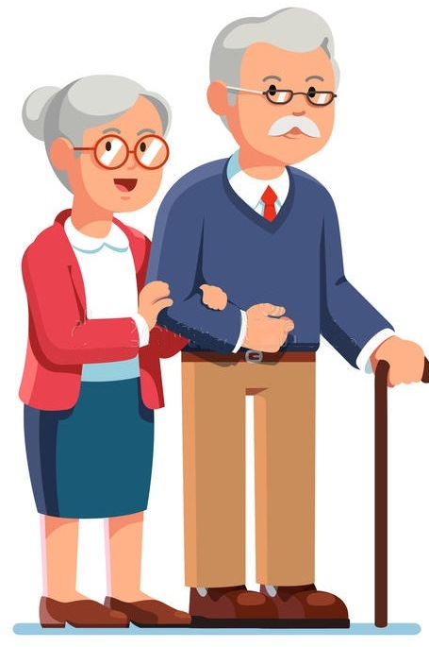
 |  | ЧТО НАДО ЗНАТЬ О СИСТЕМЕ ДОЛГОВРЕМЕННОГО УХОДА?
Еще больше информации о системе долговременного ухода на официальном сайте министерства труда и социальной защиты населения Новгородской области
social.novreg.ru
предо
Кому нужна помощь? Какая нужна помощь? В каком объеме?
Как долго?
Обеспечение ухода персоналом (помощниками по уходу) организаций социального обслуживания за получателями услуг СДУ в соответствии с утвержденной программой индивидуальной программы предоставления социальных услуг.
Взаимодействие с медицинскими организациями в целях оказания необходимой медицинской помощи получателями услуг СДУ.
Мобильная бригада, группа специалистов, созданная на базе учреждений социального обслуживания, которая предоставляет пожилым людям и инвалидам социальные услуги и осуществляет доставку лиц старше 65 лет, проживающих в сельской местности, в медицинские организации.
Поддержка родственников, осуществляющих уход за получателями услуг СДУ:
- «ШКОЛА УХОДА» за пожилыми людьми и инвалидами: бесплатное обучение правильному уходу за пожилыми людьми сможет любой желающий
- пункт проката: предоставление во временное пользование технических средств реабилитации

Программы ухода
Группы нуждаемости

СИСТЕМА ДОЛГОВРЕМЕННОГО УХОДА(СДУ)
Цель - предоставление человеку, утратившему способность к самообслуживанию, социального имедицинского обслуживания, позволяющего сохранять привычный образ жизни

Получателями услуг СДУ являются признанные нуждающимися в уходе:

Место оказания услуг с учетом формы и объема социальных услуг:
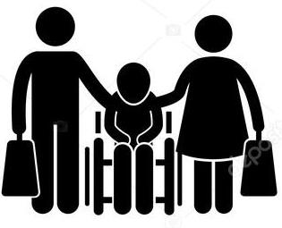 | на дому
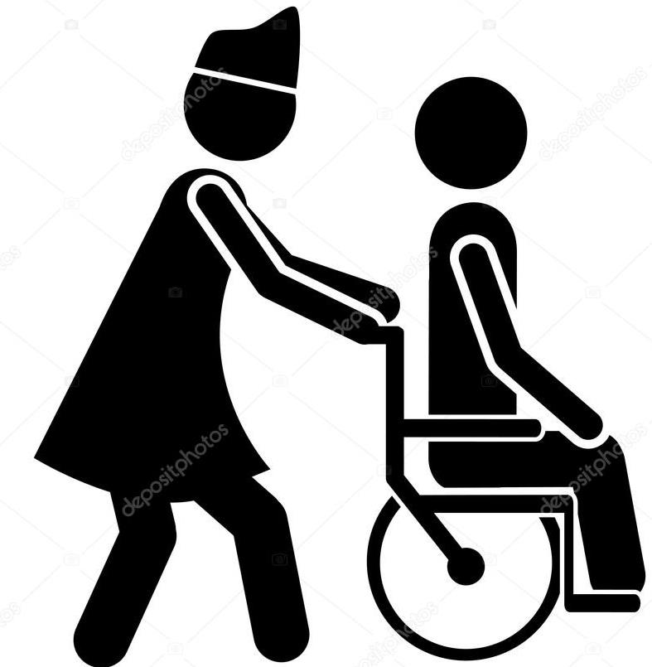 | в стационарных и полустацианарных учреждениях социального обслуживания
 | неформальный/родственный  уход

Кто и где может
получить услуги СДУ?
 | пожилые люди  люди с инвалидностью
 | граждане, временно утратившие способность к самообслуживанию  неизлечимо больные граждане

1 шаг - выявление граждан, нуждающихся в долговременном уходе
2 шаг– признание граждан, нуждающихся в социальном обслуживании
3 шаг - оценка утраты функциональности в целях признания гражданина нуждающимся в социальном обслуживании, определение формы социального обслуживания и персональной потребности граждан в социальных услугах
4 шаг-определение перечня и объема услуг по уходу индивидуально для каждого гражданина.
5 шаг–разработка индивидуальной программы предоставления социальных услуг
Оценку степени нуждаемости в долговременном уходе проводят специалисты комплексных центров социального обслуживания населения по месту проживания гражданина
Кому нужна помощь? Какая нужна помощь? В каком объеме?
Как долго?
Как будет осуществляться уход?

ФОРМЫ ПОЛУЧЕНИЯ УСЛУГ ПО СДУ

ДОЛГОВРЕМЕННЫЙ УХОД

- это комплексная программа поддержки граждан пожилого возраста и инвалидов, частично или полностью утративших способность самообслуживания.
ОЦЕНКА ИНДИВИДУАЛЬНОЙ НУЖДАЕМОСТИ (ТИПИЗАЦИЯ)

